[天津医科大学肿瘤医院论文图像问题遭质疑](https://mp.weixin.qq.com/s?__biz=Mzk1NzMzNDk1Mg==&mid=2247484706&idx=1&sn=403fb057bba6cff53207580ebeb09ae0&chksm=c22654813173087b22a190f5b27aa208f0c23a99ed3b46e2b3825b2d6e48dca39ef3a2e3c799&scene=126&sessionid=1742664745)

[学术诚信拷问](javascript:void(0);)2025-03-22 21:42:49广东

**01**

**论文信息**

近日，**天津医科大学肿瘤医院**在《Computational and Structural Biotechnology Journal》（2024年4月）期刊上的研究“Downregulation of ABLIM3 confers to the metastasis of neuroblastoma via regulating the cell adhesion molecules pathway”（doi: 10.1016/j.csbj.2024.04.024）因图像问题引发关注。该研究由：Baocheng Gong、Tongyuan Qu、Jiaojiao Zhang、Yubin Jia、Zian Song、Chong Chen、Jiaxing Yang、Chaoyu Wang、Yun Liu、Yan Jin（通讯作者，音译：靳燕）、Wenfeng Cao（通讯作者，音译：曹文枫）、Qiang Zhao（通讯作者，音译：赵强）共同完成。

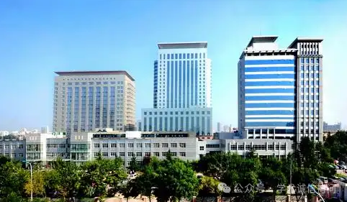

**02**

基金支持

本研究得到了国家重点研发计划（2018YFC1313000、2018YFC13136001）和天津市重点医学学科（专业）建设项目（TJYXZDXK-012A、TJYXZDX K-009A）的资助。

**03**

**发表期刊**

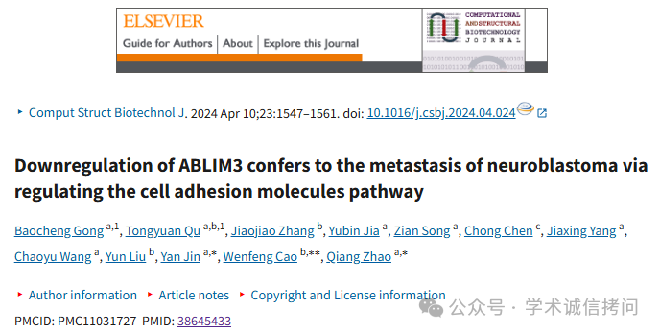

**04**

***质疑内容***

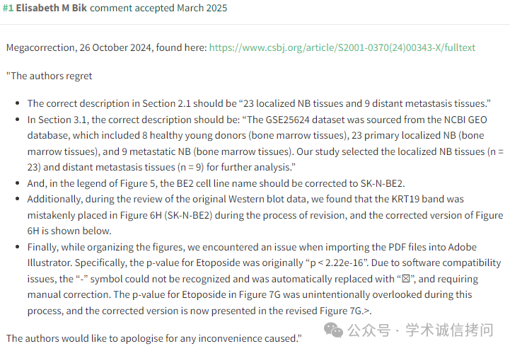

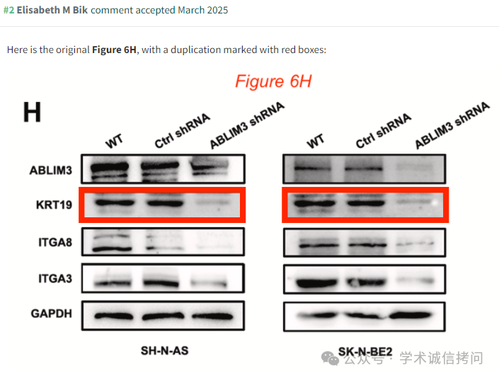

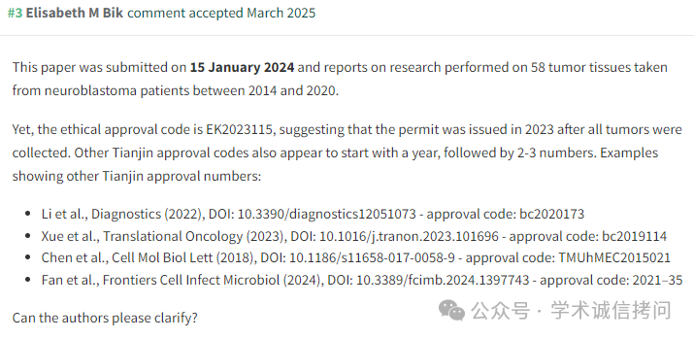

消息来源：

https://pubpeer.com/publications/D505A9561527631064BDBCBD9C7AA5#3

郑重声明：

文中所有信息均来自学术网以及公开资料，仅供读者参考。若认为本内容侵犯您或者贵单位的权益，请及时与我们联系。

